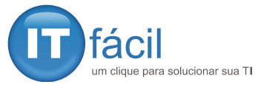

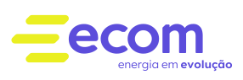

**Relatório Mensal**

Run BOOK  
September/2024

Relatório Gerencial Mensal  
Informativo – RunBook  
Volumetria e Nível de Serviço

Controle do documento — Versão - 001  
Gerente Contrato: Alexandre Bruno

Data de entrega – 10/10/2024  
Referência – 01/09/2024 – de 01 até 30/09/2024

# Relatório Gerencial Mensal

**Sumário**

1. Objetivo 3

2. SLA - Solução 4

3. Histórico de Versões 4

4. Fatos relevantes 5

5. Quantidade de GMUDs Executadas no Mês 6

6. Principais Tipos de Solicitações 6

7. Gestão de Serviços 7

8. Resumo dos recursos computacionais utilizados 8

9. Check-list operacional 11

10. Backup Cirion 11

11. Controle de aplicativos instalados 11

12. O Sistema GLPI e o Kaspersky 11

13. Chamados Referente a TOTVS 12

## Objetivo

Mensalmente, será apresentado o relatório “Run-Book” contendo as informações baseadas na operação dos últimos 30 dias, com as seguintes informações, porém não limitado a:

• Relatório de incidentes ocorrido no período anterior contendo a classificação dos incidentes e SLA atingido  
 • Descritivo e tratativa dos incidentes críticos ocorridos no período anterior.   
 • Informativo a respeito dos itens de segurança da informação como a atualização de patchs de segurança e hotfixes.   
 • Resumo dos recursos computacionais utilizados contendo % de consumo – capacidade do ambiente computacional.   
 • Resumo da saúde dos elementos tecnológicos fornecidos nesta solução.   
 • Resumo dos alertas gerados pelo sistema de monitoramento para todos os elementos tecnológicos fornecidos pela ITFácil.   
 • Indicativo de risco e recomendação de tomada de ação   
 • Relatório sobre inventário do parque e acompanhamento da vida útil.

Adicionalmente ao Run-Book mensal, a ITfácil poderá fornecer a pedido do cliente

• Relatório check-list de execução de rotina de backup diário   
 • Relatório check-list de execução de replicação do site Disaster Recovery diário   
 • Check-list operacional a respeito do funcionamento da infraestrutura e sistemas diário   
 • Relatórios de auditoria (conforme demanda)

## SLA - Solução

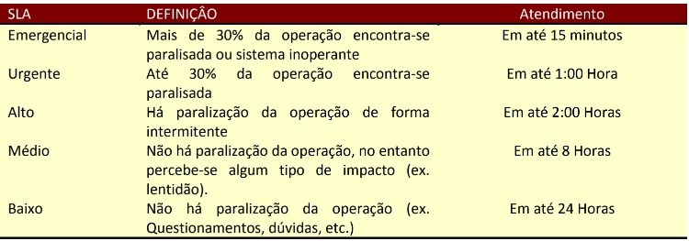

## Histórico de versões

|  |  |  |  |
| --- | --- | --- | --- |
| DATA | VERSÃO | DESCRIÇÃO DE ALTERAÇÃO | RESPONSÁVEIS |
| 14/10/2024 | 2 | Criação de documento | Autor: Luiz Revisor: Leandro Gimenez Aprovador: Alexandre Bruno |

## Fatos relevantes

1 - Principais ocorrências

Durante o período de 01/09/2024 a 30/09/2024, o departamento de infraestrutura registrou um total de 97 chamados, dos quais 72 foram concluídos com sucesso. Estes chamados incluem solicitações de serviço, incidentes relacionados à operação diária, bem como problemas técnicos. A equipe de infraestrutura conseguiu manter um ritmo constante de atendimento, garantindo a resolução de cada chamado dentro dos prazos estabelecidos, assegurando a disponibilidade e eficiência dos recursos tecnológicos da empresa.

Total de chamados abertos: 97

Total de chamados concluídos: 72

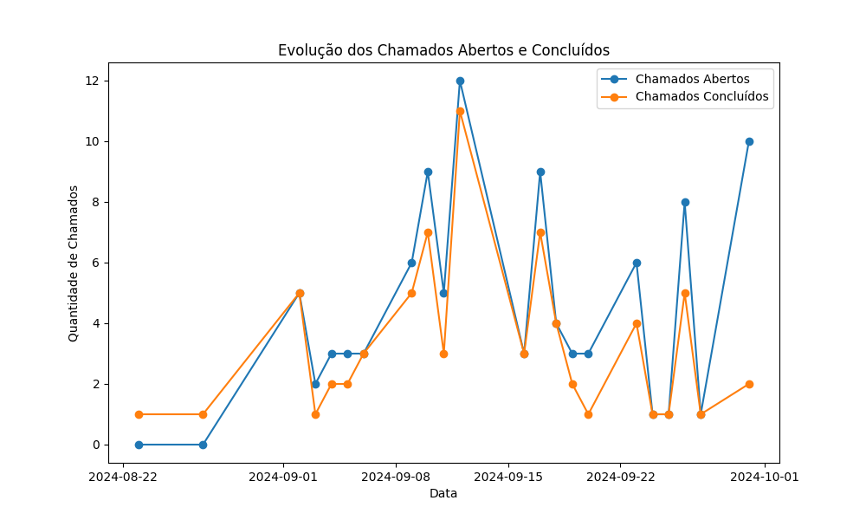

## Quantidade de GMUDs Executadas no Mês

Neste mês, o time de TI realizou um total de [NÚMERO] GMUDs (Gestão de Mudanças em TI), alinhadas com as necessidades estratégicas e operacionais da empresa. Cada GMUD foi cuidadosamente planejada e implementada com o objetivo de otimizar a infraestrutura tecnológica, melhorar a performance dos sistemas e garantir a continuidade dos serviços. O monitoramento pós-implementação confirmou a eficácia das mudanças.

## Principais Tipos de Solicitações

As cinco principais solicitações abertas no período de 01/09/2024 a 30/09/2024 foram:

- Suporte Sistemas: 26 solicitações abertas.

- Notebook e Periféricos: 15 solicitações abertas.

- Colaboradores: 12 solicitações abertas.

- MS Office 365: 6 solicitações abertas.

- Manutenção de Acessos: 5 solicitações abertas.

Essas solicitações representam as principais demandas enfrentadas pelo setor durante o período.

O gráfico abaixo apresenta uma visualização das principais solicitações e sua distribuição.



## Gestão de Serviços

Foi implantado a Gestão de projetos na Ecom, utilizando a ferramenta do Pipefy, com a criação de vários controles que podem ser gerenciados pela equipe Ecom e Itfácil em conjunto, essa ferramenta trouxe mais transparências nas atividades, registro dos passos e evidências além de criar uma base de conhecimento que pode ser consultada a qualquer momento.

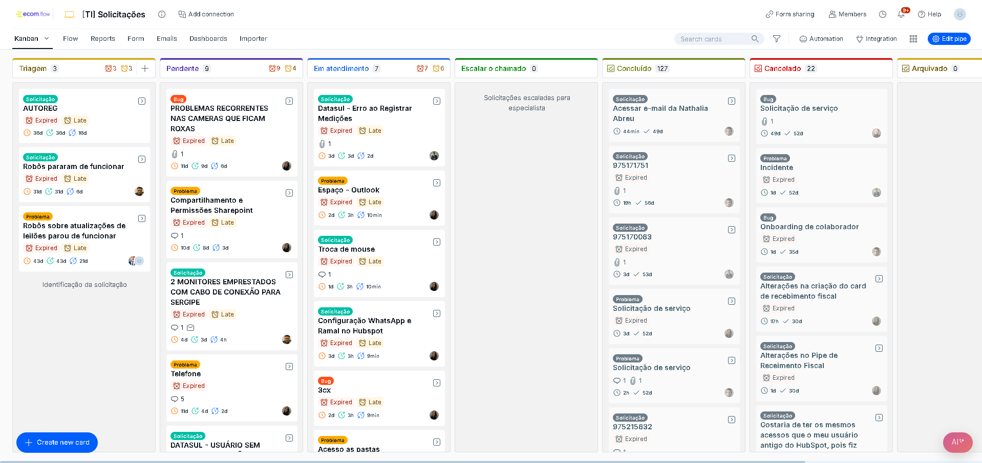

Acesse o quadro Pipefy aqui: [Quadro - Ecom - Tarefas ITFacil Equipe - Pipefy](https://app.pipefy.com/pipes/304582953)

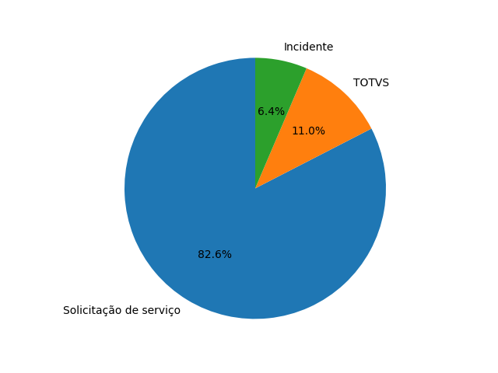

Classificação dos Incidentes:

A classificação dos chamados do setor de infraestrutura para o periodo de 01/09/2024 a 30/09/2024 foi dividida da seguinte forma: Os incidentes, normalmente associados a falhas de sistema ou indisponibilidade de recursos, foram tratados com prioridade para minimizar o impacto nas operações. As solicitações de serviço envolveram demandas por melhorias, ajustes ou novas configurações no ambiente de TI, enquanto os chamados TOTVS foram relacionados a problemas específicos do ERP utilizado pela empresa.

## Resumo dos recursos computacionais utilizados contendo % de consumo – capacidade do ambiente computacional.

Considerando a topologia no ambiente Ecom / Cirion –abaixo, esta em desenvolvimento o monitoramento com a capacidade de listar os % de consumo dos Host por períodos, promovendo as seguintes informações:

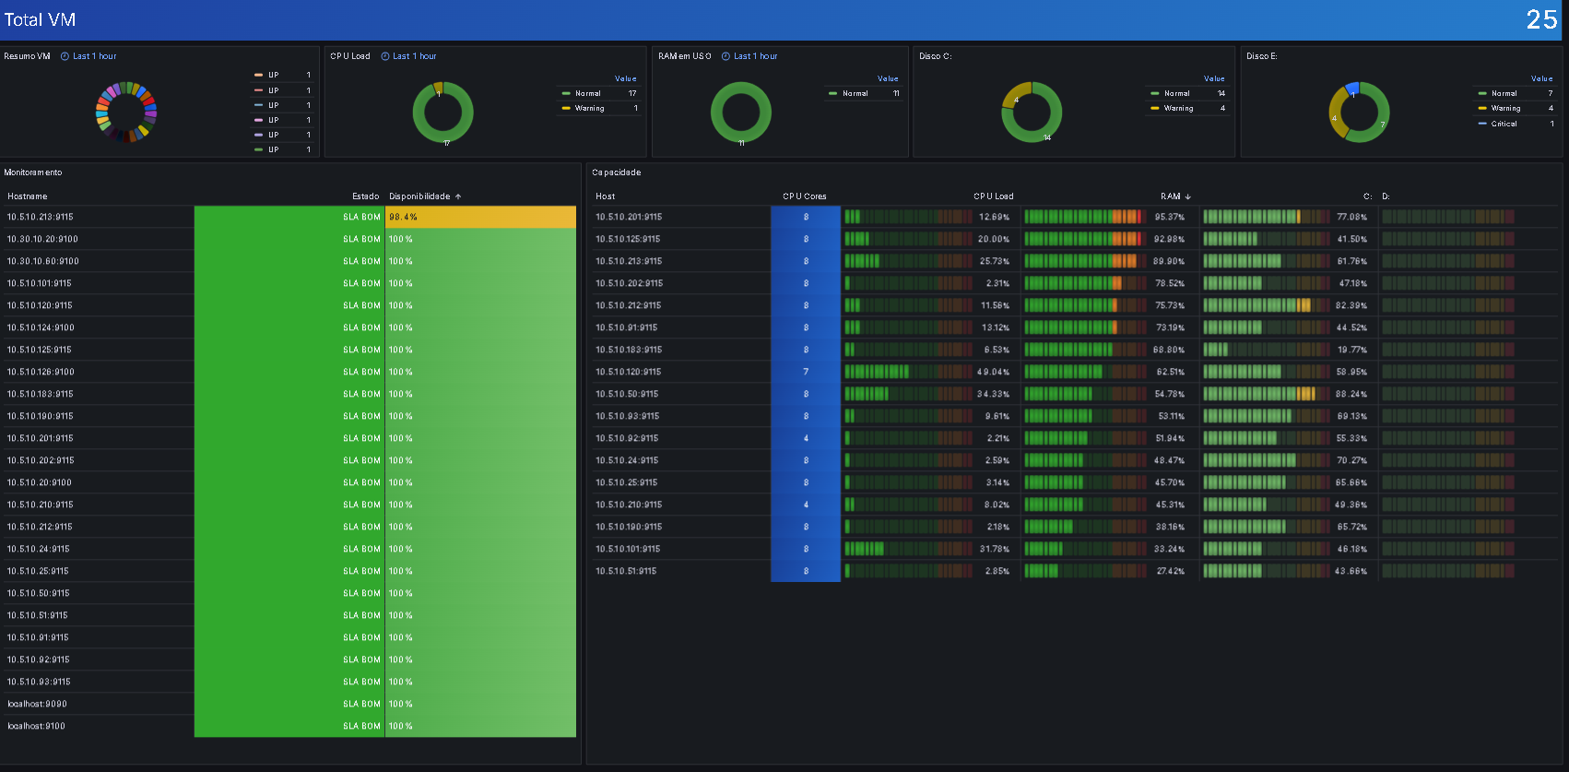









## Check-list operacional a respeito do funcionamento da infraestrutura e sistemas diário

Disponível no diretório: [Lista de Check List - Diario](https://ecom742.sharepoint.com/sites/WorkPlace-IT/Documentos%20Compartilhados/General/TI.INVENTÁRIO/RUNBOOK)

Esta disponível o manual do check-list atualizado, com o processo passo-a-passo e um arquivo zip com todos os check list realizados inclusive com as observações e ocorrências.

## Backup Cirion, acompanhamento diário

O backup é realizado junto ao checklist diário.

## Controle de aplicativos instalados

Disponível no diretório: [Controle de Aplicativos e Sistemas Instalados](../Ecom%20Energia/WorkSPace%20-%20IT%20-%20General/TI.INVENTÁRIO/RUNBOOK)

## O Sistema GLPI e o Kaspersky fazem a gestão dos ativos controalndo a parte física e lógica de todos os equipamentos

A lista completa, bem como o inventário por equipamentos poderá ser acompanhado e gerenciado diretamente no GLPI ou Kaspersky

Relatório completo está disponível em: [Inventario de Maquinas - GLPI](../Ecom%20Energia/WorkSPace%20-%20IT%20-%20General/TI.INVENTÁRIO/RUNBOOK)

## Chamados Referente a TOTVS

Chamados abertos relacionados à TOTVS

Ao longo do período de 01/09/2024 a 30/09/2024, foram registrados 12 chamados relacionados ao sistema TOTVS. A equipe de TI trabalhou com o suporte para resolver os problemas reportados.

Total de chamados abertos: 12

Total de chamados concluídos: 12

